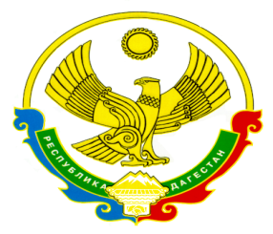

МИНИСТЕРСТВО ОБРАЗОВАНИЯ И НАУКИ РЕСПУБЛИКИ ДАГЕСТАН

Государственное казенное общеобразовательное учреждение Республики Дагестан "Новоцолодинская средняя общеобразовательная школа Ахвахского района"

**368016 Хасавюртовский район п/о Хамавюрт с.Цияб- Цолода тел:8928 974 01 01**

**Электронный адрес: COLODA2 @ mail.ru**

**ПРИКАЗ** №16

**о**т 12.06.2020

«О выпуске и выдаче аттестатов по итогам 11-го класса»

В соответствии с пунктом 1 части 1 статьи 61 Федерального закона от 29.12.2012 года № 273-ФЗ, Порядком заполнения ,учета и выдачи аттестатов об основном общем и среднем образовании и их дубликатов, утвержденным приказом Минобрнауки от 12.02.2014г.№ 115, пункта 2 постановления Правительства Российской Федерации от 10 июня 2020г. №842, приказа Минпросвещения РФ от 11 июня 2020 г. № 295 «Об особенностях заполнения и выдачи аттестатов об основном общем и среднем общем образовании в 2020 году» и решением педагогического совета ГКОУ РД « Новоцолодинская СОШ Ахвахского района» (протокол №6 от 29.05.2020г. )

ПРИКАЗЫВАЮ:

1. Считать завершившими обучение по образовательным программам среднего общего образования обучающихся 11 класса в количестве 5 учащихся.
2. Выдать аттестаты о среднем общем образовании и приложения к ним обучающимся 11 класса, имеющим итоговые годовые отметки по всем предметам учебного плана за каждый год обучения по образовательным программам среднего общего образования не ниже « удовлетворительно» и «зачет» по итоговому сочинению, по списку:

D:\Documents and Settings\Admin\Рабочий стол\11.tif

|  |
| --- |
|  |